**“StockWise”**

**Manual de Usuario**

Versión: nro. 1

Fecha: 12/12/2024

**HOJA DE CONTROL**

|  |  |  |  |
| --- | --- | --- | --- |
| **Proyecto** | Sistema de inventario “StockWise” | | |
| **Entregable** | Manual de Usuario | | |
| **Autor** | Javier Martínez | | |
| **Versión/Edición** | 1.0 | **Fecha Versión** | 12/12/24 |
| **Aprobado por** | Martín Salazar | **Fecha Aprobación** | 16/12/24 |

REGISTRO DE CAMBIOS

|  |  |  |  |
| --- | --- | --- | --- |
| **Versión** | **Causa del Cambio** | **Responsable del Cambio** | **Fecha del Cambio** |
|  |  |  |  |
|  |  |  |  |

**Tabla de contenido**

**Contenido**

1 DESCRIPCION MANUAL DE USUARIO 4

1.1 Objetivo 4

1.2 Alcance 4

2 Módulos del sistema 5

2.1 Módulo XXX 5

3 GLOSARIO 6

1. **DESCRIPCION MANUAL DE USUARIO**

Este manual tiene como objetivo proporcionar una guía detallada para el uso del sistema **StockWise**, una herramienta diseñada para la gestión eficiente de inventarios. El manual aborda cada módulo del sistema con instrucciones claras y ejemplos prácticos.

* 1. ***Objetivo***

Brindar a los usuarios instrucciones claras para manejar las funcionalidades del sistema de manera eficiente y aprovechar todas sus características.

* 1. ***Alcance***

Este manual está destinado a los administradores del sistema y usuarios encargados de la gestión de categorías, productos y usuarios.

1. **Módulos del sistema**

* Módulo de inicio de sesión
* Módulo de Gestión de Categorías
* Módulo de Gestión de Productos
* Módulo de Alerta de Stock
  1. ***Módulo Inicio de sesión***

Para iniciar sesión debe apretar el símbolo de “≡” en el lado superior izquierdo de la app.

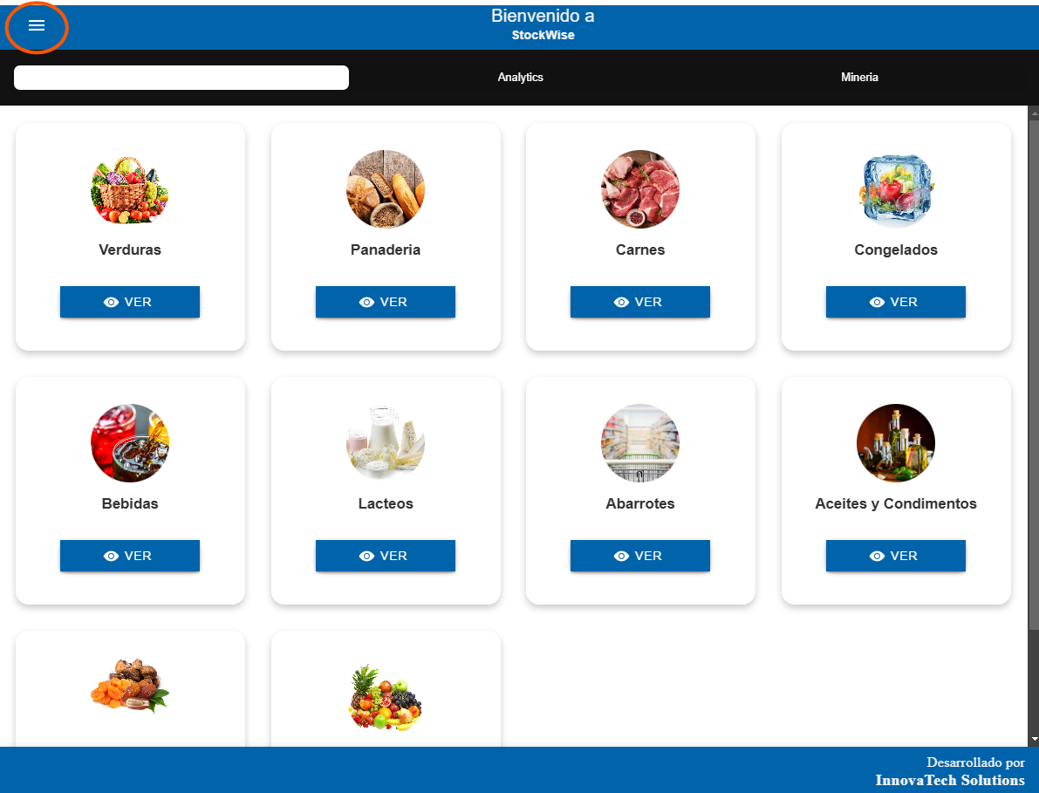

Una vez ya apretado el botón se le abrirá un menú lateral con dos opciones que son la de iniciar sesión y recuperar contraseña

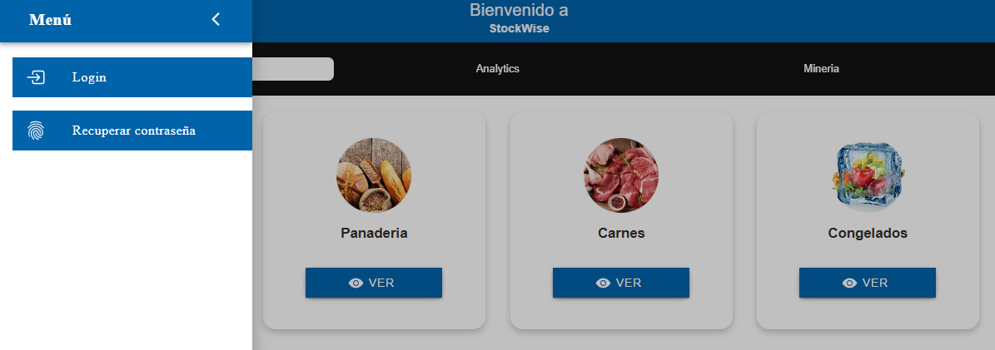

Una vez ya apretado el botón de “Iniciar sesión” se le abrirá el siguiente menú en el cual usted deberá rellenar los campos que se le solicitan para poder iniciar sesión.

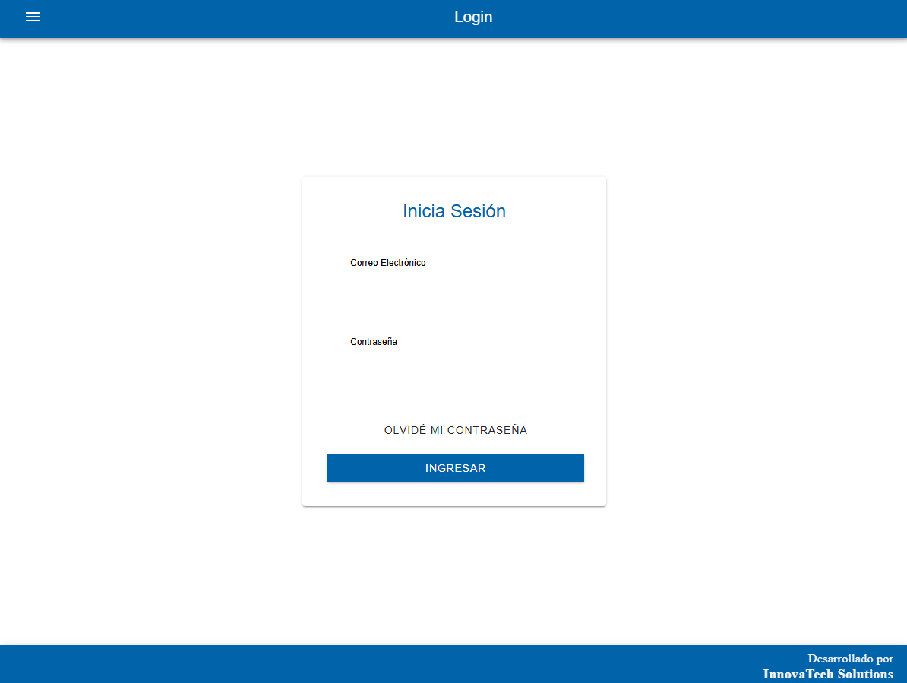

* 1. ***Módulo de Gestión de categorías (añadir una categoría a la base de datos)***

Para agregar una categoría tiene que seleccionar el icono flotante “+”

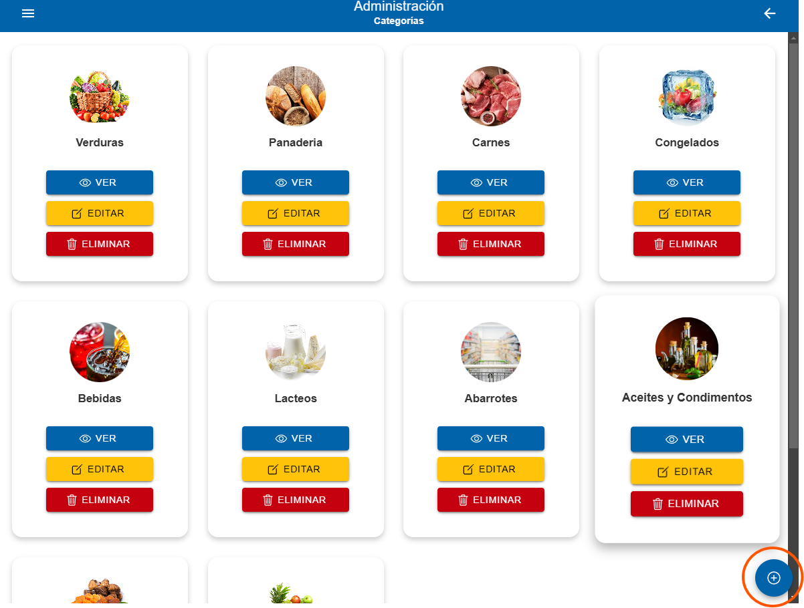

Se desplegará un formulario donde debemos ingresar el nombre e imagen de la categoría a registrar.

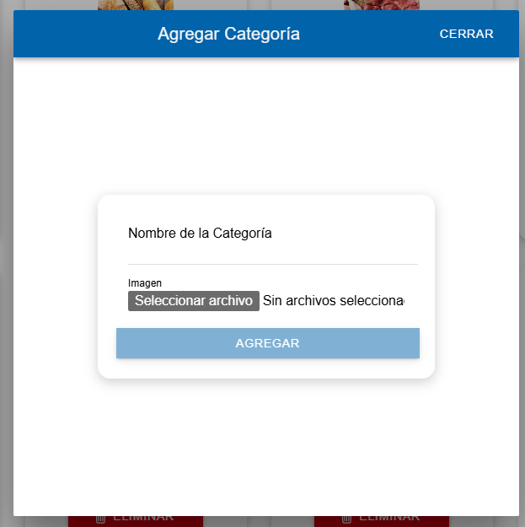

Para confirmar la creación esperamos el aviso del sistema:  
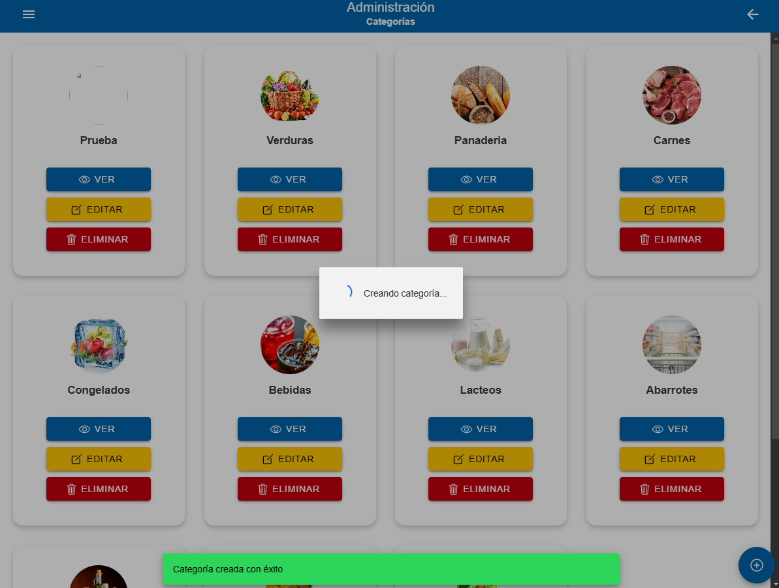

### Módulo de Gestión de categorías (editar una categoría de la base de datos)

Una vez seleccionada nuestra categoría presionamos el botón “Editar”

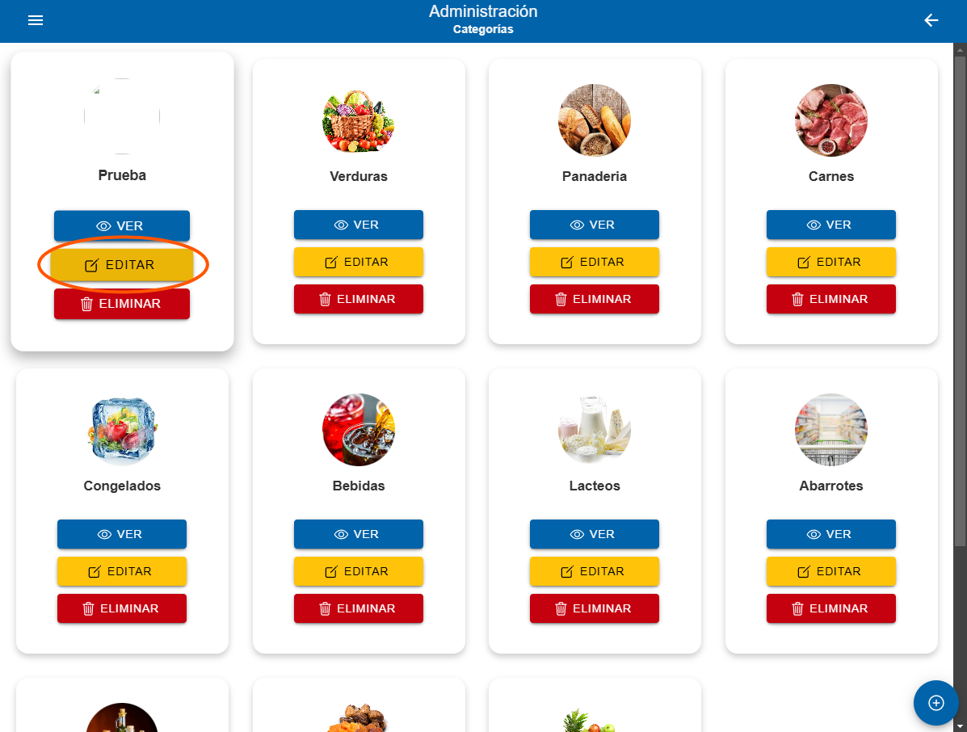

Se desplegará un formulario flotante donde podemos cambiar el nombre e imagen del producto y guardar los cambios realizados.  
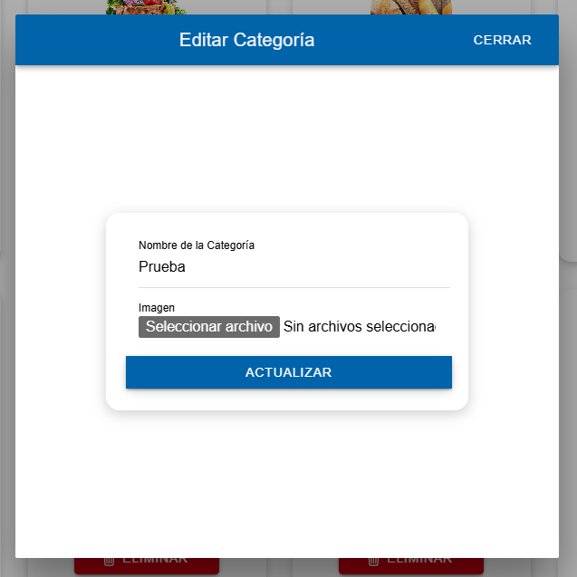

Esperamos la confirmación y actualización del sistema:  
  
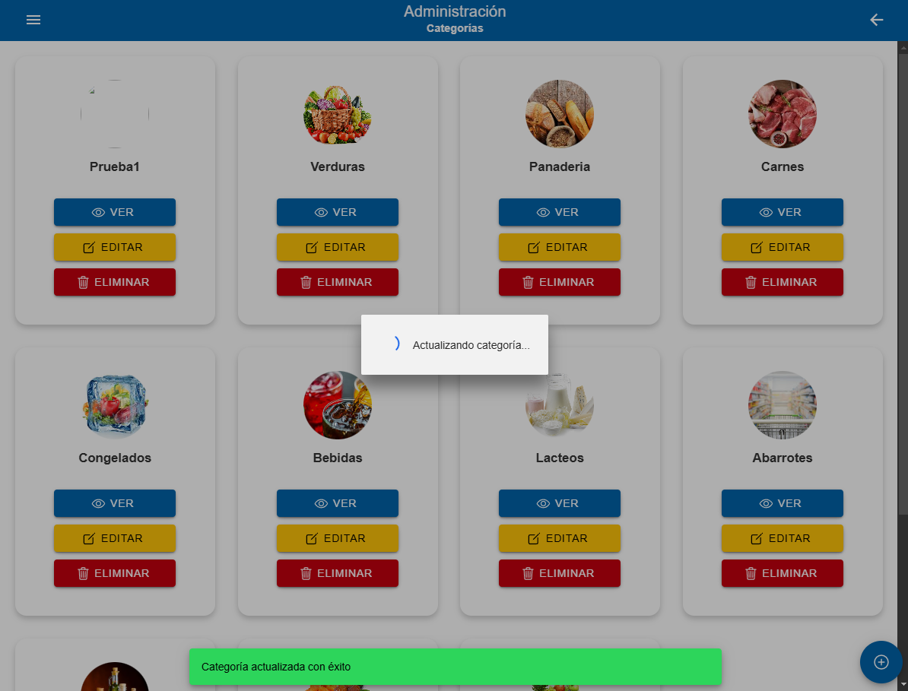

### Módulo de Gestión de categorías (eliminar una categoría de la base de datos)

Una vez seleccionada nuestra categoría presionamos el botón “Eliminar”

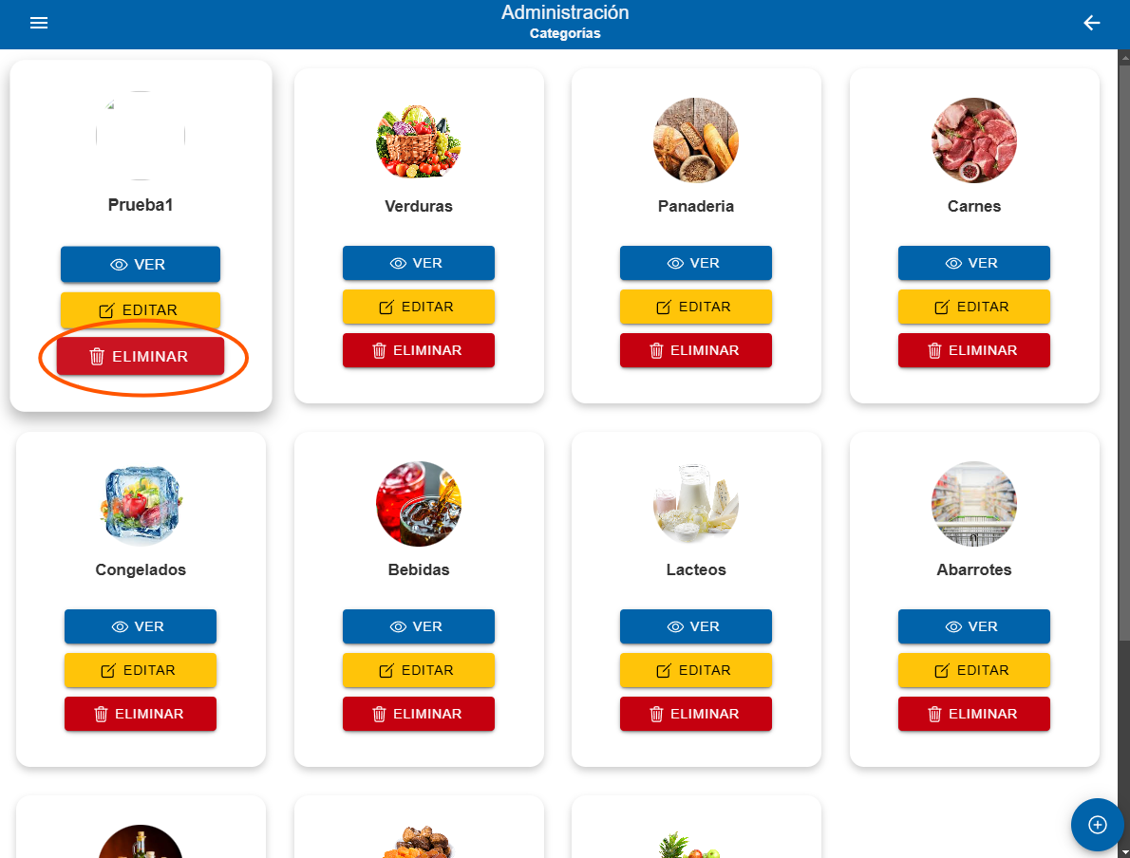

El sistema solicitará una confirmación de eliminación.  
  
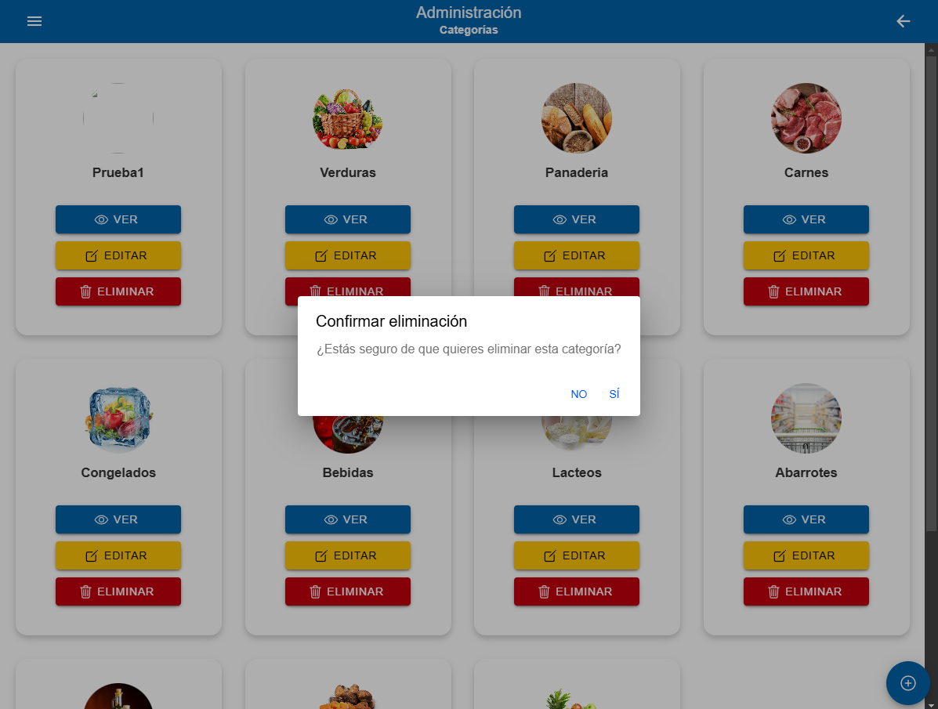  
  
Presionamos “Si” y esperamos la actualización del sistema.  
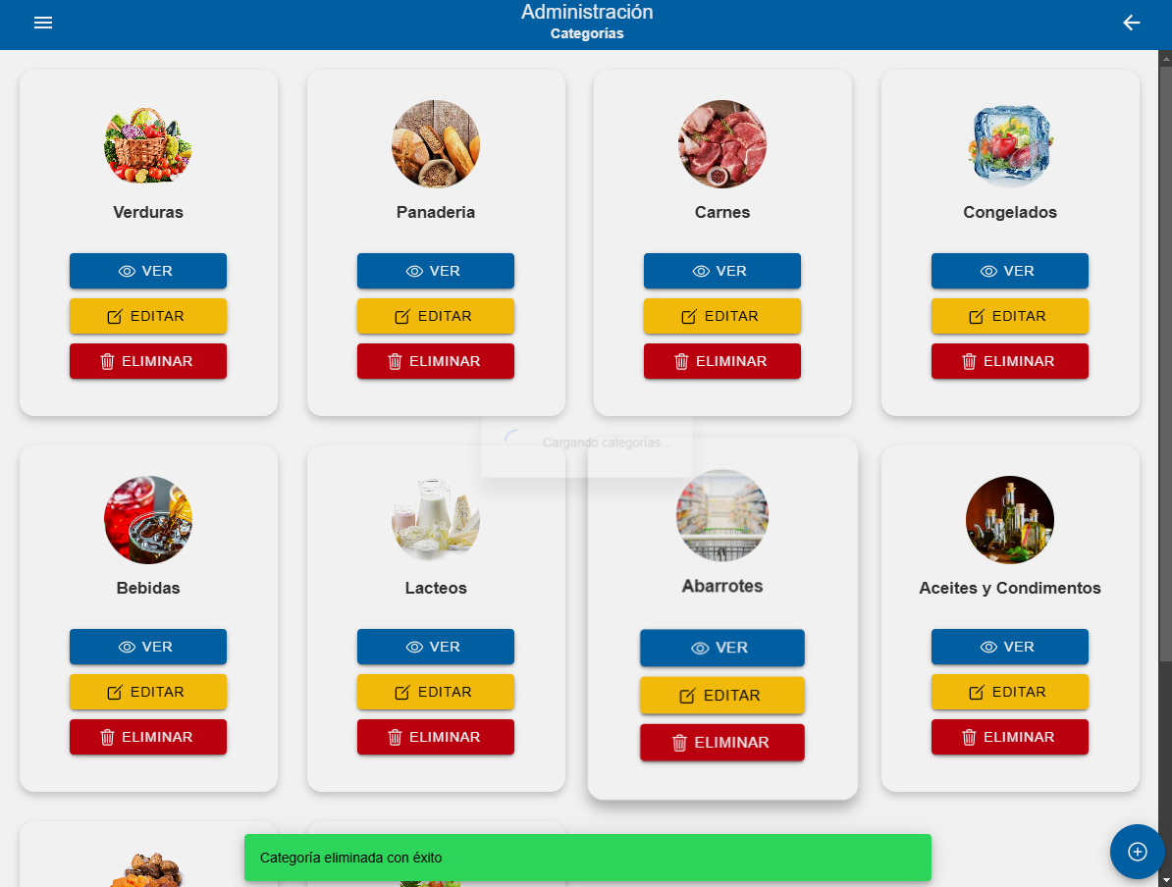

* 1. ***Módulo de Gestión de Producto (añadir un producto a la base de datos)***

Primero debe seleccionar una categoría  
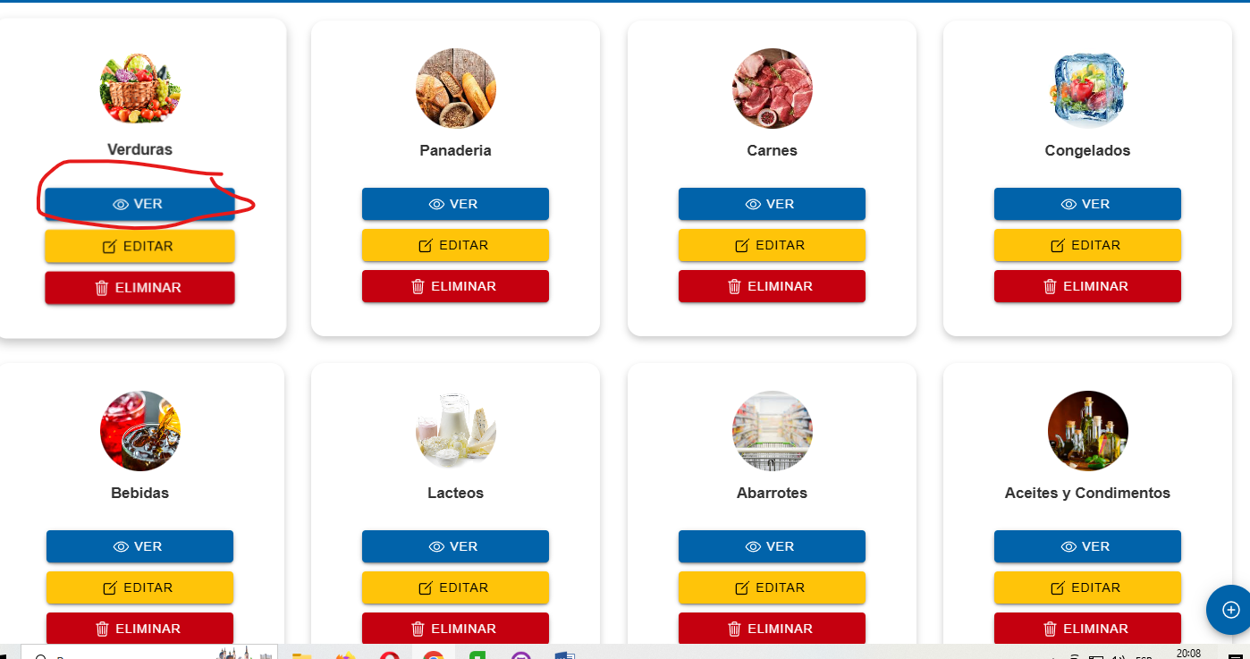

Para agregar un producto tiene que seleccionar el icono flotante “+”

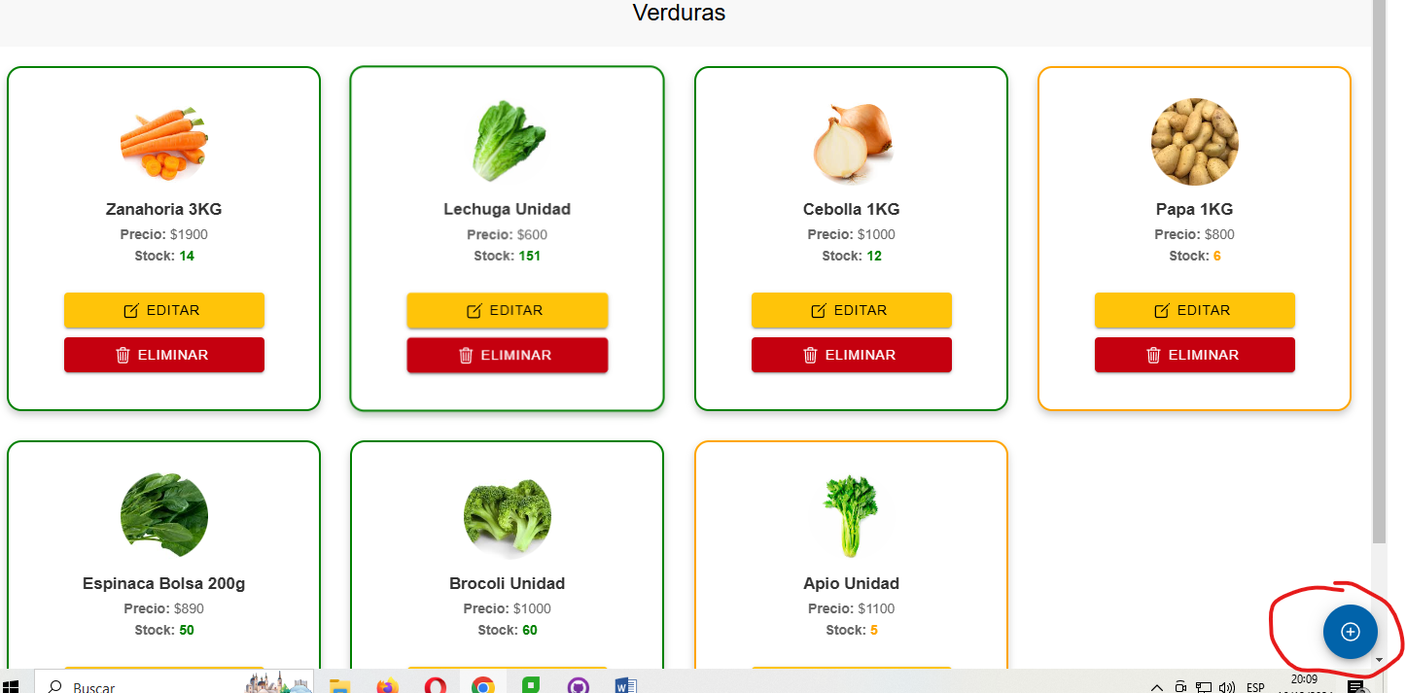

Se desplegará un formulario donde debemos ingresar el nombre e imagen del producto a registrar.

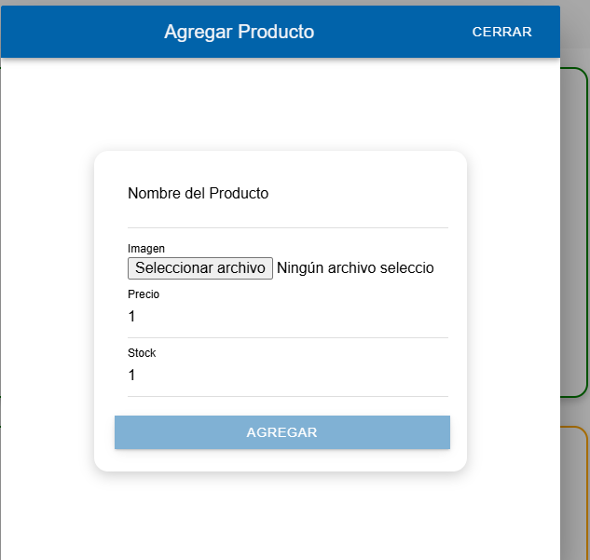

Para confirmar la creación esperamos el aviso del sistema:  
  
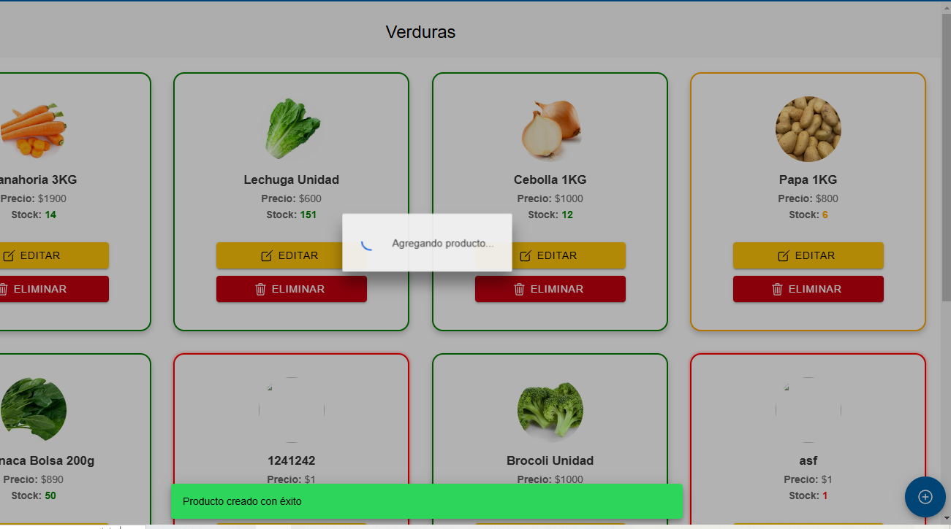

### Módulo de Gestión de producto (editar un producto de la base de datos)

Primero debe seleccionar una categoría  


Una vez seleccionada nuestro producto presionamos el botón “Editar”

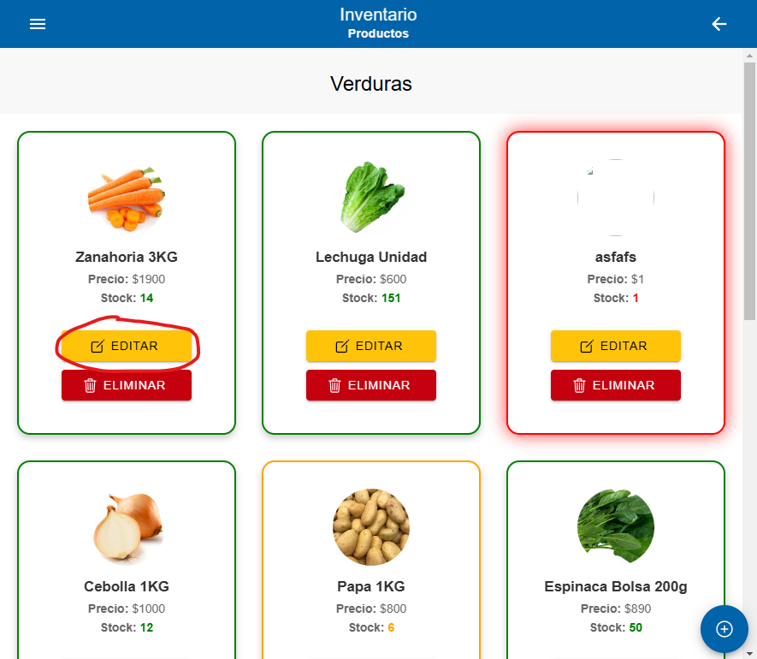

Se desplegará un formulario flotante donde podemos cambiar el nombre, valor, stock (desde administrador) e imagen del producto y guardar los cambios realizados.  
  
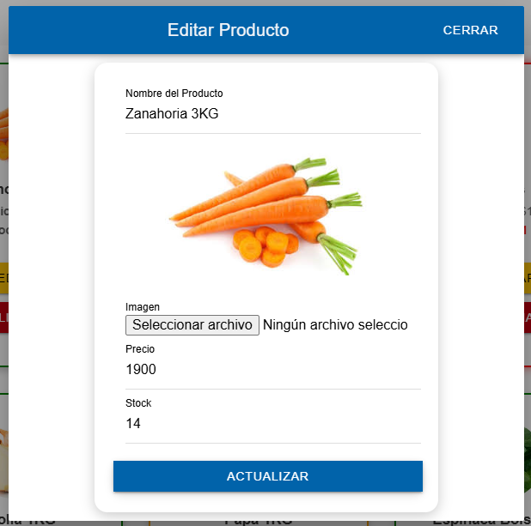

Esperamos la confirmación y actualización del sistema:  
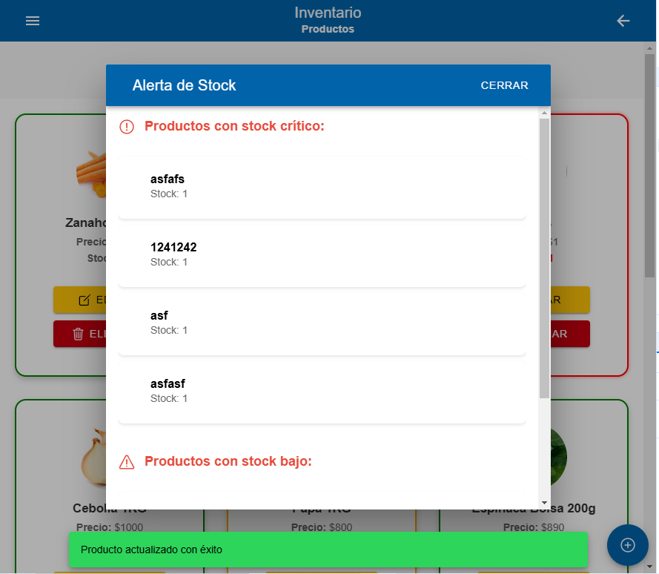

### Módulo de Gestión de Producto (eliminar una producto de la base de datos)

Primero debe seleccionar una categoría  


Una vez seleccionada nuestro producto presionamos el botón “Eliminar”

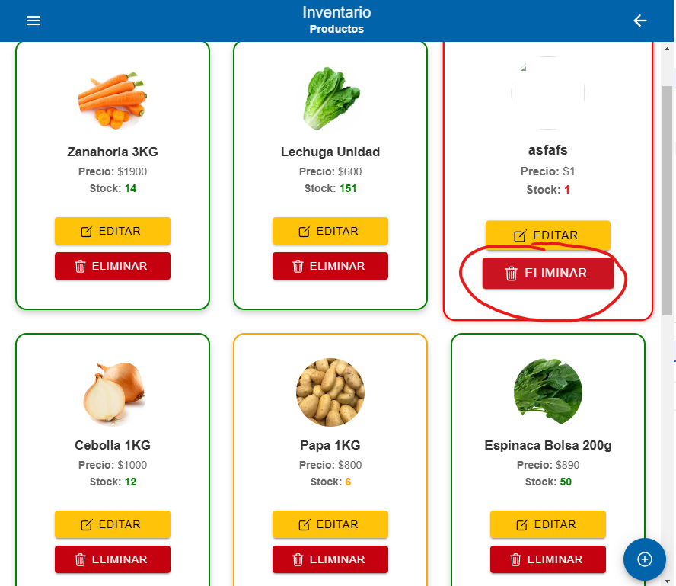

El sistema solicitará una confirmación de eliminación.  
  
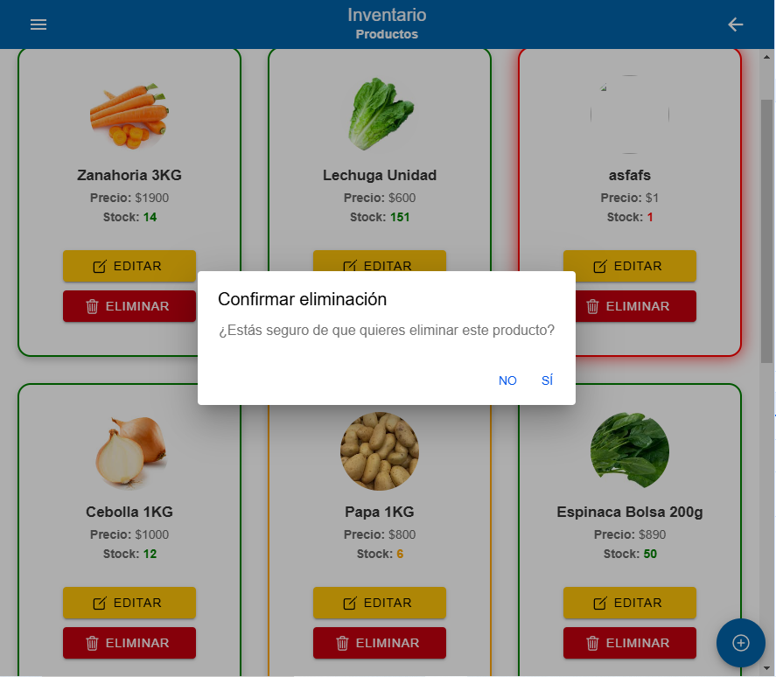  
  
Presionamos “Si” y esperamos la actualización del sistema.  
  
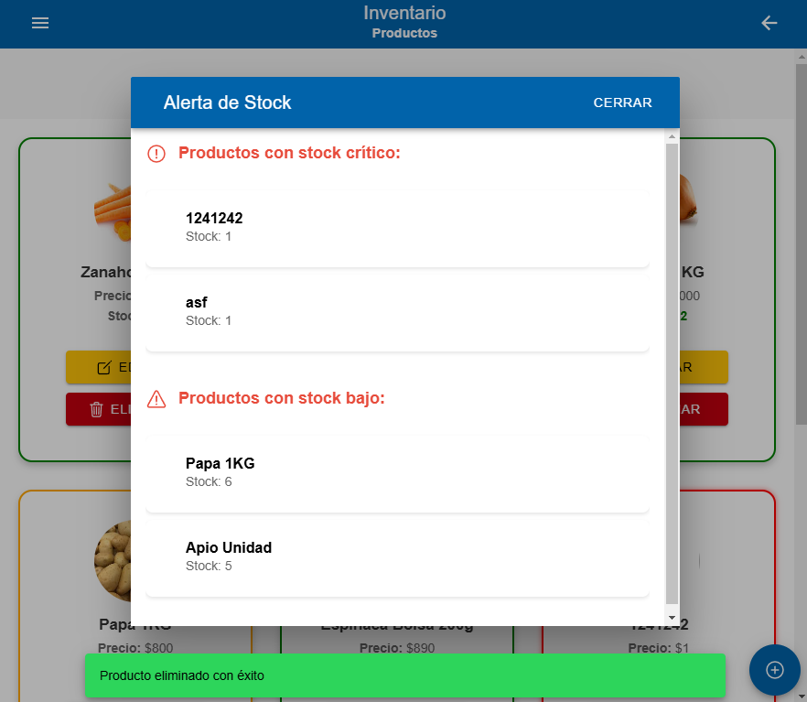

**GLOSARIO**

Términos que apoyen al aprendizaje del usuario.

|  |  |
| --- | --- |
| **TÉRMINO** | **DESCRIPCIÓN** |
| **Categoría** | Agrupación de productos según su tipo o función. |
| **Producto** | Artículo gestionado en el inventario. |
| **Usuario** | Persona con acceso al sistema para gestionar inventarios. |